Приложение № 2
к приказу управления по государственной охране объектов культурного наследия
Новосибирской области
от №

ГРАНИЦЫ ТЕРРИТОРИИ
объекта культурного наследия местного (муниципального) значения – памятника монументального искусства «Мозаичные панно на фасаде здания
Дворца культуры «Строитель»,
расположенного по адресу: г. Новосибирск, ул. Селезнева, 46
(далее – объект культурного наследия)

- Карта (схема) границ территории объекта культурного наследия:
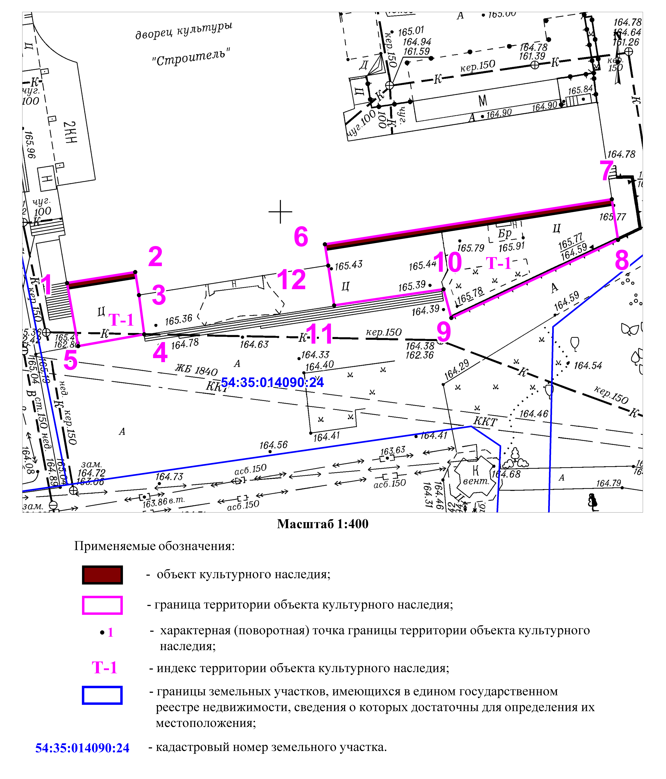
2. Текстовое описание границ территории объекта культурного наследия:
Граница территории объекта культурного наследия проходит: точка 1 – точка 2 вдоль объекта культурного наследия с юго-запада на северо-восток, на расстоянии 8,8 метра от края ступеней главного входа дворца культуры «Строитель»; точка 2 – точка 3 – точка 4 по стене здания дворца культуры «Строитель» и цементной площадке главного входа с северо-запада на юго-восток, на расстоянии 1,0 метра от края ступеней главного входа дворца культуры «Строитель»; точка 4 – точка 5 вдоль объекта культурного наследия с северо-востока на юго-запад, на расстоянии 7,2 метра от объекта культурного наследия; точка 5 – точка 1 по краю ступеней крыльца и цементной площадке главного входа дворца культуры «Строитель» с юго-востока на северо-запад, на расстоянии 3,7 метра от объекта культурного наследия; точка 6 – точка 7 вдоль объекта культурного наследия с юго-запада на северо-восток, на расстоянии 11,6 метра от края укреплённой стенки; точка 7 – точка 8 вдоль укрепленной стенки с северо-запада на юго-восток, на расстоянии 3,3 метра от угла укреплённой стенки; точка 8 – точка 9 по укреплённой стенке с северо-востока на юго-запад, на расстоянии 7,8 метра от объекта культурного наследия; точка 9 – точка 10 по краю бордюра с юго-востока на северо-запад, на расстоянии 8,8 метра от объекта культурного наследия; точка 10 – точка 11 по верхней ступени главного входа дворца культуры «Строитель» с северо-востока на юго-запад, на расстоянии 7,0 метра от объекта культурного наследия; точка 11 – точка 12 – точка 6 по цементной площадке главного входа и стене здания дворца культуры «Строитель» с юго-востока на северо-запад, на расстоянии 4,5 метра от объекта культурного наследия.
3. Перечень координат характерных (поворотных) точек границ территории объекта культурного наследия:
Обозначение (номер)  характерной  (поворотной)  точки | Координаты характерных (поворотных) точек в местной системе координат (МСК НСО)
Обозначение (номер)  характерной  (поворотной)  точки | Х, m | Y, m
1 | 2 | 3
1 | 489684.76 | 4199723.41
2 | 489686.05 | 4199732.04
3 | 489683.14 | 4199732.49
4 | 489678.18 | 4199733.08
5 | 489676.78 | 4199724.74
6 | 489689.31 | 4199756.00
7 | 489694.62 | 4199792.26
8 | 489689.47 | 4199793.00
9 | 489679.84 | 4199771.86
10 | 489683.47 | 4199770.92
11 | 489681.58 | 4199757.10
12 | 489686.60 | 4199756.41
_________

